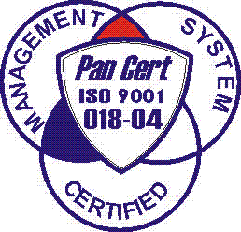
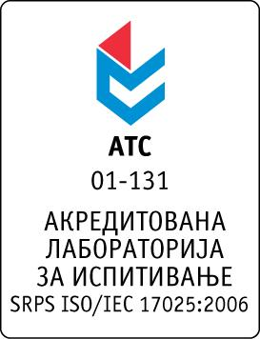

Република Србија
Аутономна Покрајина Војводина
ИНСТИТУТ ЗА ЈАВНО ЗДРАВЉЕ ВОЈВОДИНЕ
Футошка 121, 21000 Нови Сад
Централа: (021) 422-255; 4897-800
Директор: (021) 6622-784
Факс: (021) 6613-989
E-mail: izjzv@izjzv.org.rs
www.izjzv.org.rs

РЕПУБЛИКА СРБИЈА

АП ВОЈВОДИНА
ИНСТИТУТ ЗА JAВНО ЗДРАВЉЕ ВОЈВОДИНЕ
НОВИ САД
Дана: 07.09.2017. године
Број: 01-1555/12
На основу члана 116. Закона о јавним набавкама (Сл. Гласник РС број 124/2012, 14/2015 и 68/2015), а у складу са Прилогом 3И Закона,

ЗДРАВСТВЕНА УСТАНОВА
ИНСТИТУТ ЗА ЈАВНО ЗДРАВЉЕ ВОЈВОДИНЕ
Футошка 121, 21000 Нови Сад
Објављује

ОБАВЕШТЕЊЕ
о закљученим уговорима о јавној набавци

Закључени су уговори о јавној набавци у поступку јавне набавке мале вредности за набавку добара „Материјал за одржавање хигијене 3“ МН-20/2017, према називу и ознаци из општег речника набавки 39830000 производи за чишћење. Јавна набавка је обликована по партијама.

Процењена вредност јавне набавке за партију 1 износи: 565.968,00 динара без ПДВ-а.
Процењена вредност јавне набавке за партију 2 износи: 178.350,00 динара без ПДВ-а.

Укупна процењена вредност јавне набавке износи: 744.318,00 динара без ПДВ-а.
Уговорена вредност за партију 1. износи | 562.340,00 динара без ПДВ-а
Критеријум за доделу уговора | Економски најповољнија понуда
Број примљених понуда | три
Највиша понуђена цена | Најнижа понуђена цена
637.258,20 динара без ПДВ-а | 562.340,00 динара без ПДВ-а
Највиша понуђена цена код прихватљивих понуда | Најнижа понуђена цена код прихватљивих понуда
562.340,00 динара без ПДВ-а | 562.340,00 динара без ПДВ-а
Део или вредност уговора који ће се извршити преко подизвођача | Нема подизвођача
Датум доношења одлуке о додели уговора | 11.08.2017.
Датум закључења уговора | 04.09.2017.
Основни подаци о добављачу | “Ултра папир 2М“, Краља Петра I 11/11, 11130 Београд, матични број: 20960884, ПИБ: 108247106
Период важења уговора | Једна година
Околности које представљају основ за измену уговора | Појединачне цене добара која су предмет овог уговора променљиве су у периоду важности уговора, уз сагласност обе уговорне стране у случају раста односно смањења цена на мало за више од 10 посто од дана ступања на снагу овог уговора а према званичним подацима Републичког завода за статистику
Уговорена вредност за партију 2. износи | 175.972,00 динара без ПДВ-а
Критеријум за доделу уговора | Економски најповољнија понуда
Број примљених понуда | три
Највиша понуђена цена | Најнижа понуђена цена
217.468,10 динара без ПДВ-а | 175.972,00 динара без ПДВ-а
Највиша понуђена цена код прихватљивих понуда | Најнижа понуђена цена код прихватљивих понуда
175.972,00 динара без ПДВ-а | 175.972,00 динара без ПДВ-а
Део или вредност уговора који ће се извршити преко подизвођача | Нема подизвођача
Датум доношења одлуке о додели уговора | 11.08.2017.
Датум закључења уговора | 04.09.2017
Основни подаци о добављачу | “Ултра папир 2М“, Краља Петра I 11/11, 11130 Београд, матични број: 20960884, ПИБ: 108247106
Период важења уговора | Једна година
Околности које представљају основ за измену уговора | Појединачне цене добара која су предмет овог уговора променљиве су у периоду важности уговора, уз сагласност обе уговорне стране у случају раста односно смањења цена на мало за више од 10 посто од дана ступања на снагу овог уговора а према званичним подацима Републичког завода за статистику

Комисија у предметном поступку

јавне набавке

